# 港口乡积极开展秋冬季森林防灭火

# 应急演练

为进一步加强应对突发森林火灾的应急能力，提高应急队伍的灭火实战水平，切实做到“发现早、反应快、拉得出、能扑灭”，9月27日下午，崇阳县港口乡组织应急队伍开展了秋冬季森林防灭火应急演练动员大会，正式拉开了今年秋冬季森林防灭火攻坚战序幕。港口乡安监办、乡村振兴办、林业站、民兵应急队伍等共计30余人参与此次演练。

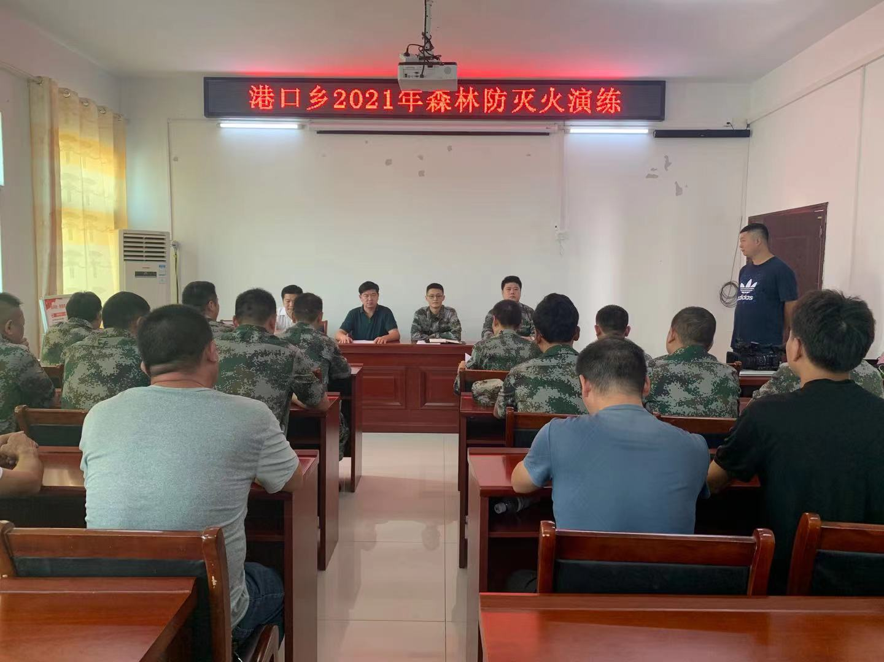

港口乡秋冬季森林防灭火应急演练动员大会

演练前，党委副书记、乡长冯昭光同志对此次演练提出三点要求：一是要熟练掌握防护装备、灭火器材的使用，提升扑灭火能力；二是要学习紧急避险技能，提升火灾时的救人能力；三是要认识火灾的客观规律，防止盲目单干，避免无误伤亡。

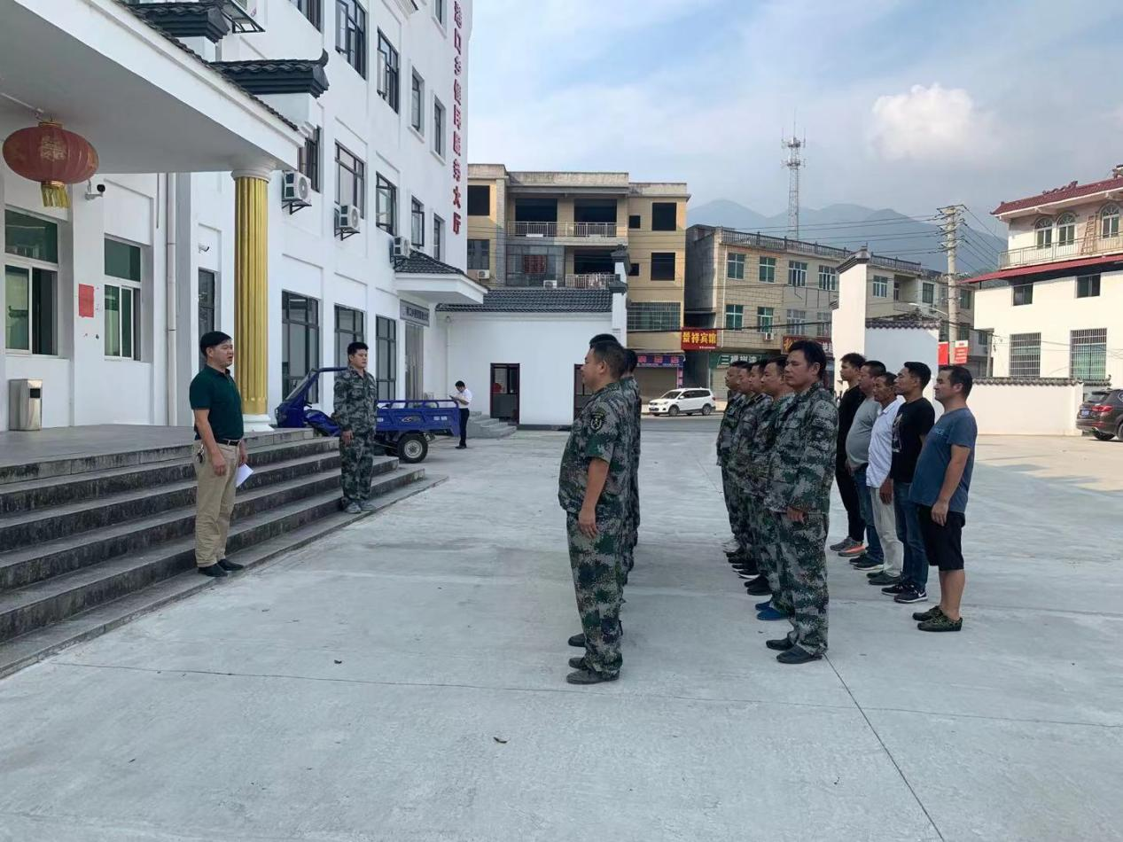

党委副书记、乡长冯昭光同志在森林防灭火应急演练前讲话

演练现场，党委委员、副乡长饶海涛同志针对森林防灭火的特点，详细讲解了灭火器材、油锯等扑火器具的原理，并现场示范使用方法和注意事项。演练中，参演队员根据应急预案安排，发现火情后，在乡森林防火指挥部的指挥下，迅速出击、科学扑火，整个过程安全有序，火情迅速得到控制，充分展现了森林防火应急队员的快速反应能力和实战能力，演练达到预期效果。

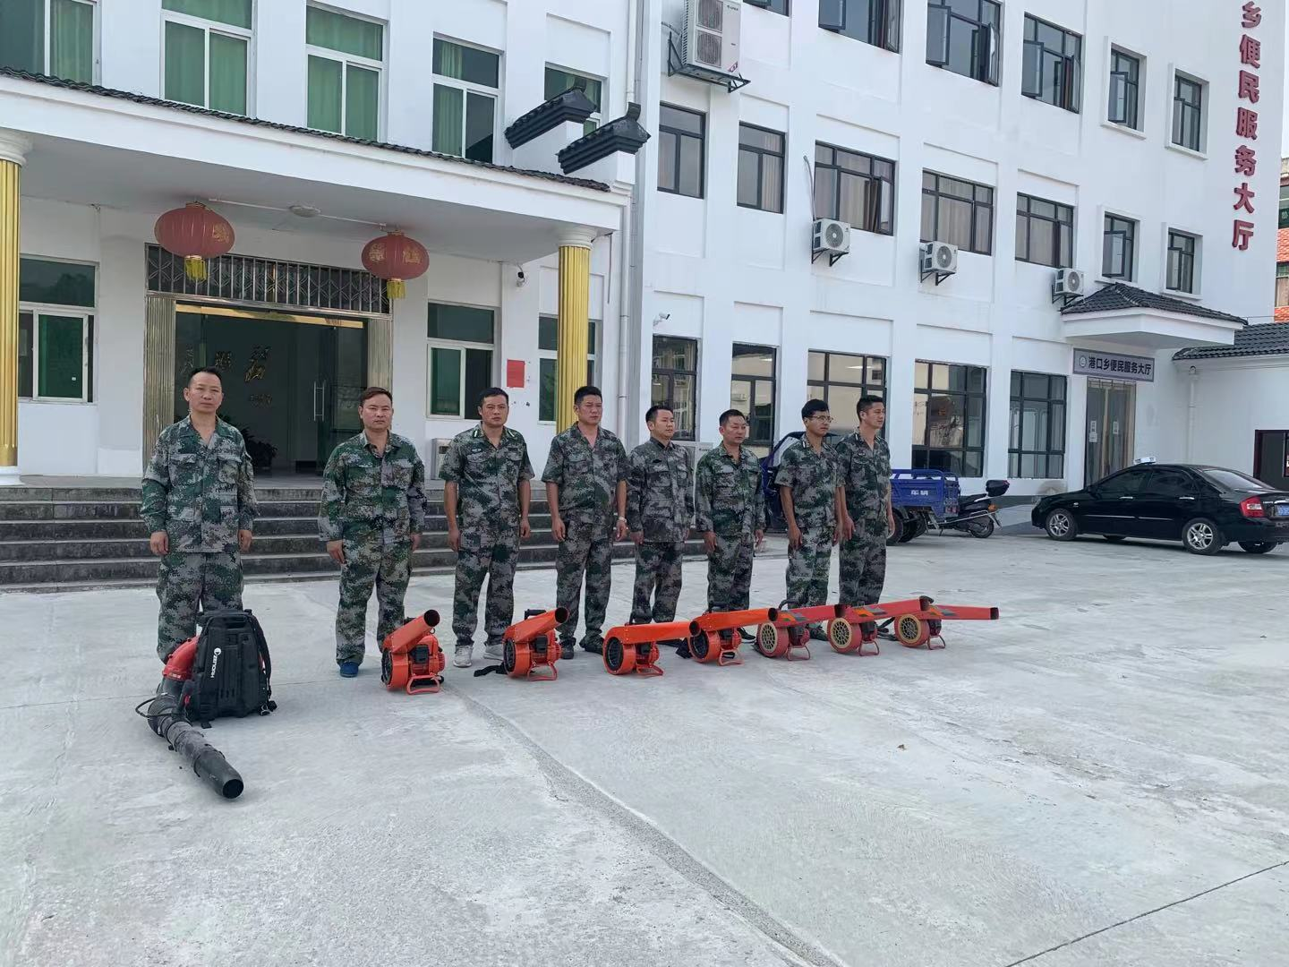

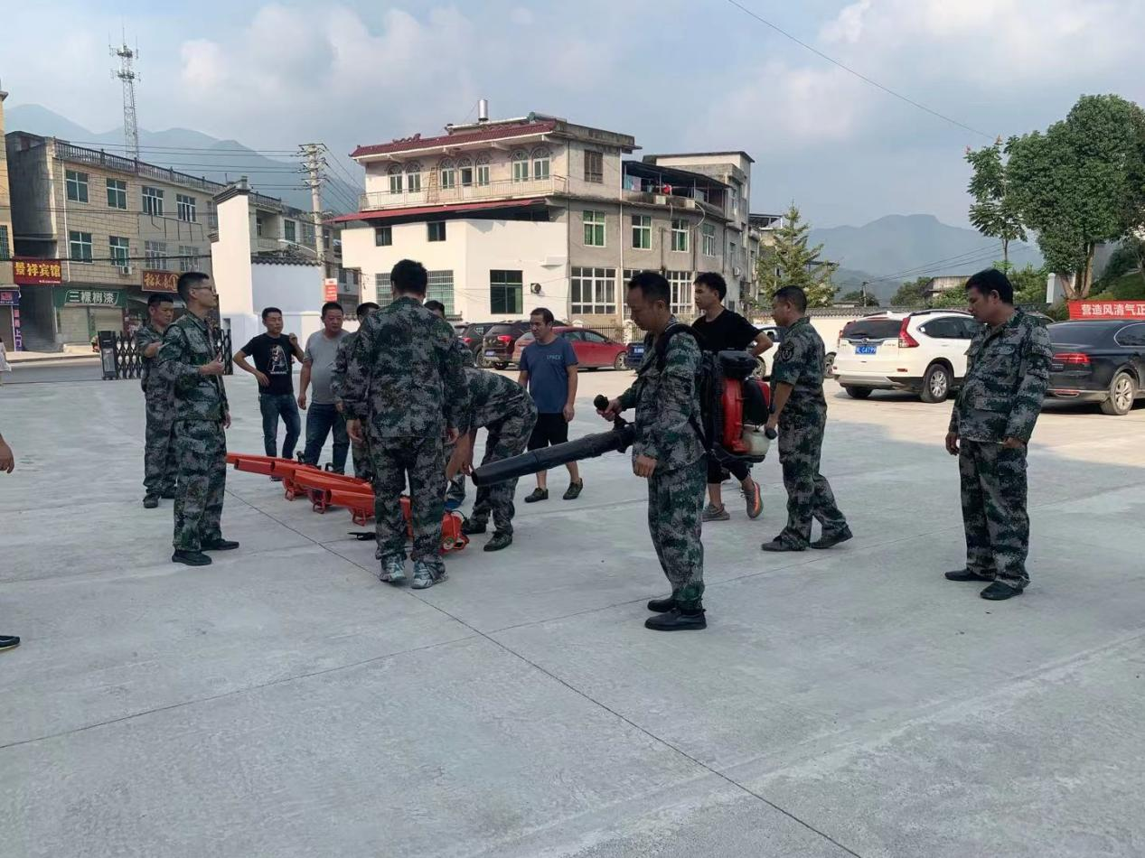

乡党委委员、副乡长饶海涛同志讲解示范灭火器材原理及使用方法和注意事项

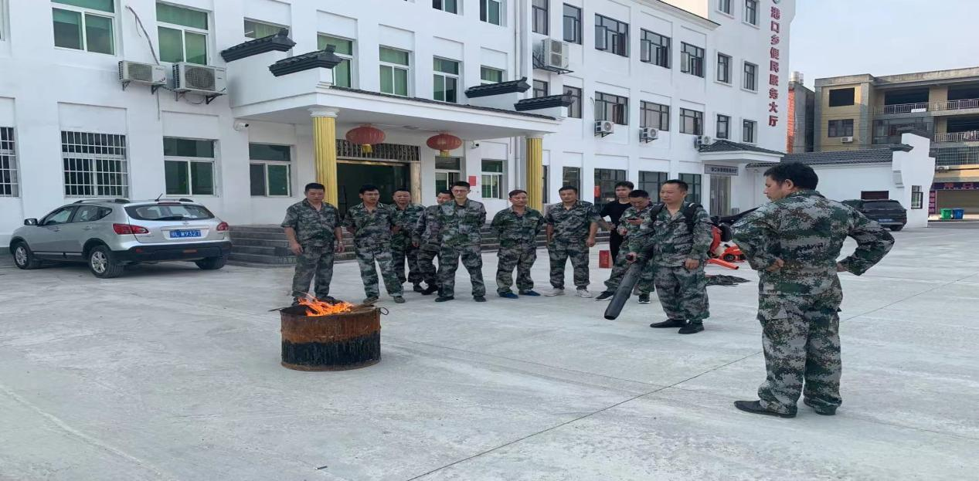

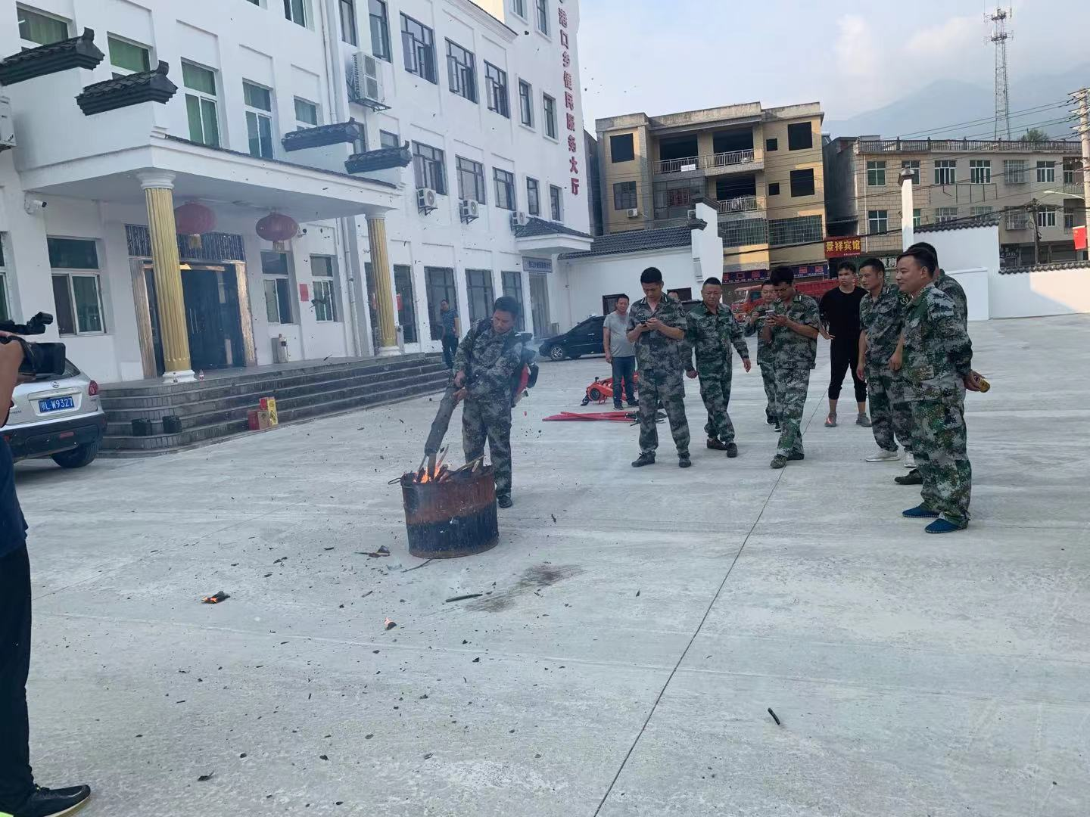

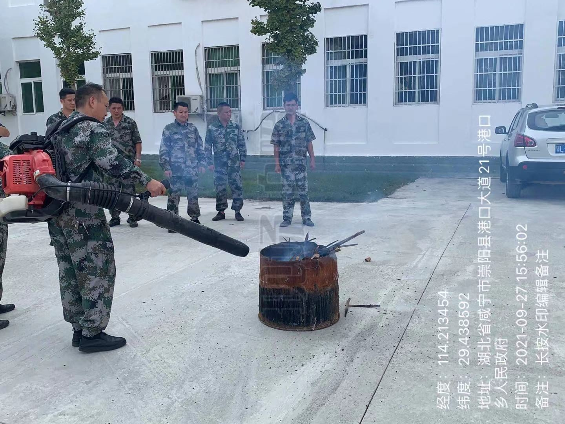

演练现场

演练结束后，党委副书记、乡长冯昭光同志要求，要切实加强落实森林防灭火能力“十有”建设，做好“五个带头”(带头搞好防火宣传；带头移风易俗文明祭祀；带头管好火源和清理可燃物；带头发现火情打报警电话119；带头接受防火检查)，做到“五个不准”(不准在防火区内吸烟、野外用火；不准带火种和易燃易爆品进山入林；不准在林区乱丢火种、火源；不准对违规野外用火视而不见；不准有其他违规用火行为)，做实“三先四不打”(火情不明先侦察、气象不利先等待、地形不利先规避。未经训练的非专业人员不打火、高温大风等不利气象条件不打火、可视度差的夜间等不利时段不打火、悬崖陡坡沟深谷窄等不利地形不打火)，提高全乡的森林防灭火应急处置能力，筑牢森林防火“安全墙”。

